- 导入数据
【输入】
①导入“65岁和65岁以上的人口（占总人口的百分比）.xls”
【输出】
②
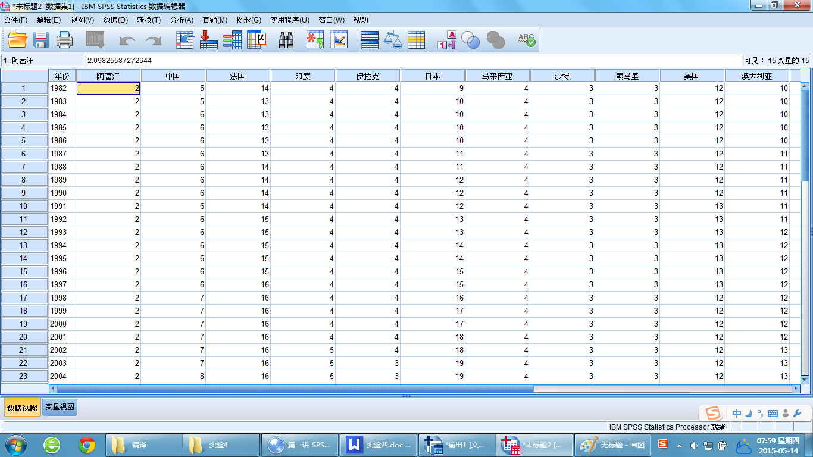

- 定义变量输入输出
【输入】
①导入“65岁和65岁以上的人口（占总人口的百分比）.xls”
【点击】
②在变量视图中进行更改，数据视图会相应的发生改变：
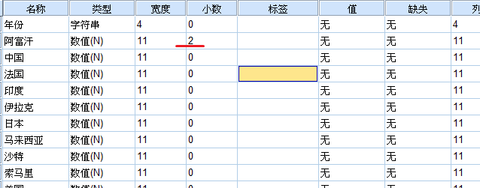
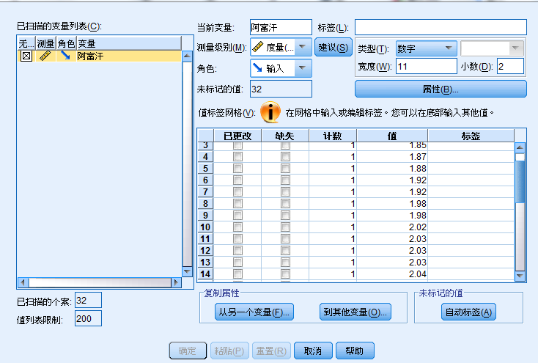
【输出】
变量小数点位数修改后：
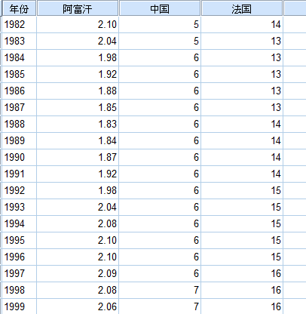

- 数据保存输入输出
【输入】
①导入“65岁和65岁以上的人口（占总人口的百分比）.xls”
【点击】
点击“保存”
【输出】
